Hamak

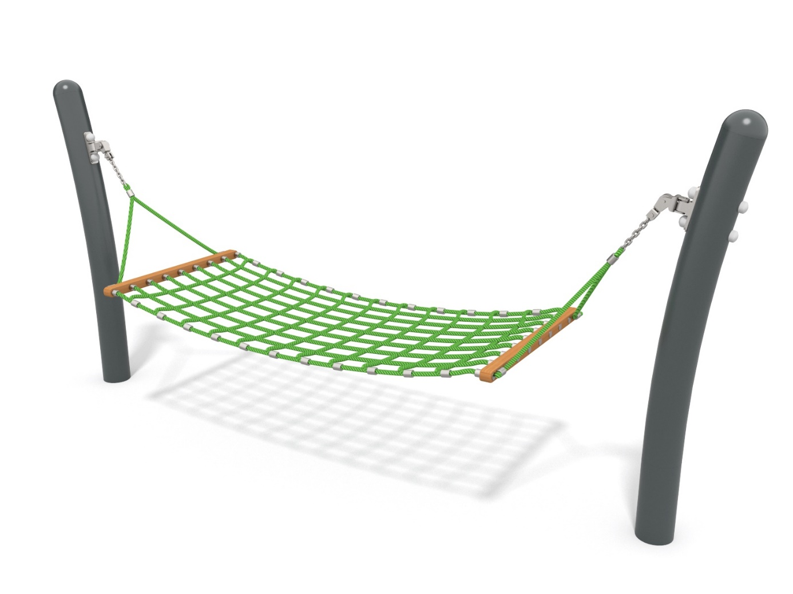

Wymiary: 3,2 m x 0,79 m

Podany element małej architektury jest przykładowym hamakiem. Istnieje możliwość zmiany hamaku na inny, nie gorszy niż wskazany w dokumentacji, o parametrach zbliżonych i zaakceptowanych przez Zamawiającego.